Прайс-лист
Размещение роликов на видеоэкране
Характеристика места расположения видеоэкрана:
Экраны находится по адресу: г. Первоуральск
- Перекресток ул. Ленина- пр. Космонавтов.
- Проспект Ильича,31 (остановка Рынок)
Размер экрана 9х5 метров.
Круглосуточный режим работы видеоэкрана
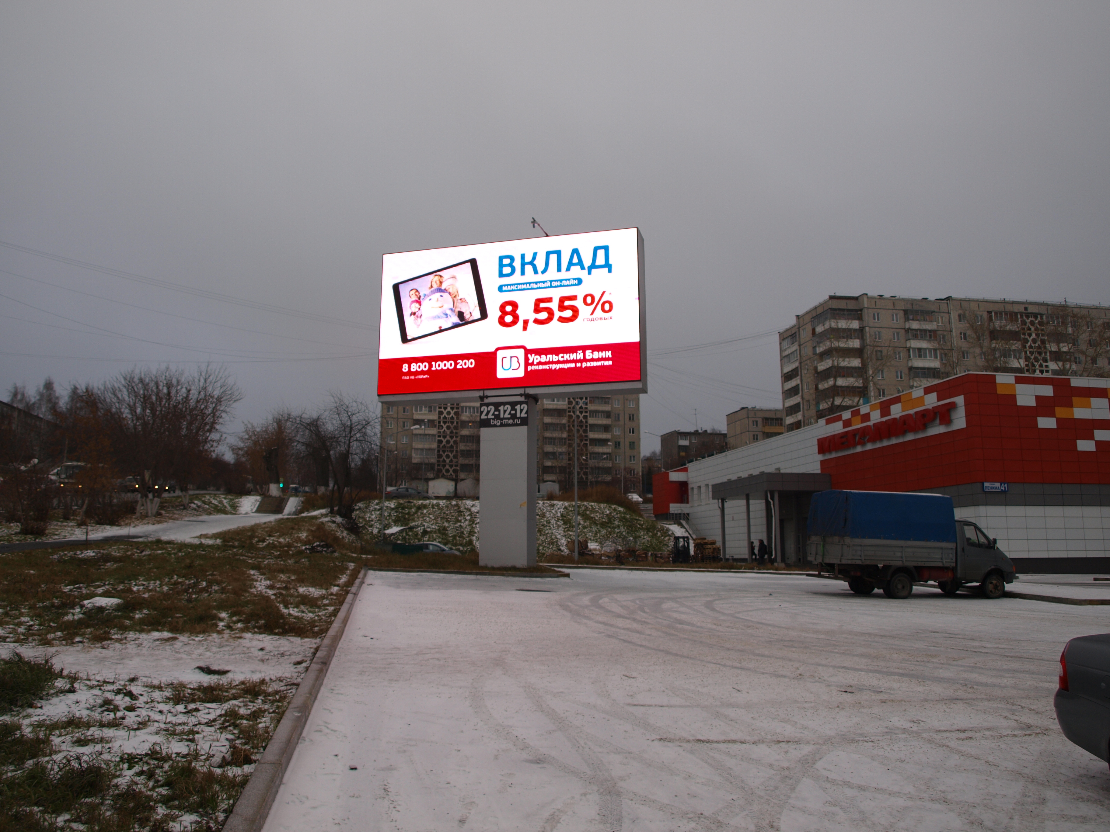
Изготовление ролика 2000 рублей (стандартный).
Требование к готовому ролику: разрешение avi 1920х1080, соотношение сторон 16:9, 25 кадров/сек
Срок сдачи: за 1 рабочий день.
216 повторов (1 раз в 5 минут)
Срок размещения | 5 сек. | 10сек. | 15 сек. | 20 сек.
10 дней / 1 экран | 6 930р. | 9240р. | 11 550р. | 13 860р.
20 дней / 1 экран | 13 860р. | 18480р. | 23 100р. | 27 720р.
30 дней / 1 экран | 20 790р. | 27 720р. | 34 650р. | 41 580р.
108 повторов (1 раз в 10 минут)
10 дней / 1 экран | 4 305р. | 5 740р. | 7 175р. | 8 610р.
20 дней / 1 экран | 8 610р. | 11 480р. | 14 350р. | 17 220р.
30 дней / 1 экран | 12 915р. | 17 220р. | 21 525р. | 25 830р.
Прайс от 26.02.21
Прайс-листы Единой службы объявлений на сайте http://www.eso-online.ru/specializaciya/
Мы поможем разместить Вашу информацию во всех регионах России на ТВ, в газетах, на радио, в транспорте, на остановочных комплексах, подъездах, в метро, социальных сетях и других рекламоносителях.
Если Вы не нашли нужное СМИ, Вы можете сделать запрос, и мы найдем его для Вас.
Телефон +7 (343) 2-167-167, WhatsApp, Viber: +7-912-240-06-40

